欧普照明_SRM项目
采购主数据操作手册V1.0
供应商主数据模块

作 者： 蒋方程
创建日期： 2019年11月26日
更新日期：
版 本： 1.0

文档控制

修改记录
修改日期 | 作者 | 版本 | 更改说明

复核记录
日期 | 复核人 | 版本 | 复核说明

审批记录
审批日期 | 审批人 | 审批人角色 | 版本
 |  |  | 1.0

目录
文档控制 2
操作步骤详细说明 4
1.供应商主数据申请起草 4
1.1门户BPM入口 4
1.2新增 6
1.3修改 8
1.4扩充 8
1.5冻结 9
1.6删除 10
2.供应商主数据申请审批 11
2.1门户BPM入口 11
3.供应商主数据申请修改/删除 12
3.1门户BPM入口 12
4.供应商生命周期管理与供应商主数据 14
4.1供应商生命周期管理转供应商主数据 14
遗留和已结问题 15
遗留问题 15
已结问题 16

操作步骤详细说明

1.供应商主数据申请起草

1.1门户BPM入口
路径：门户→流程→新建流程
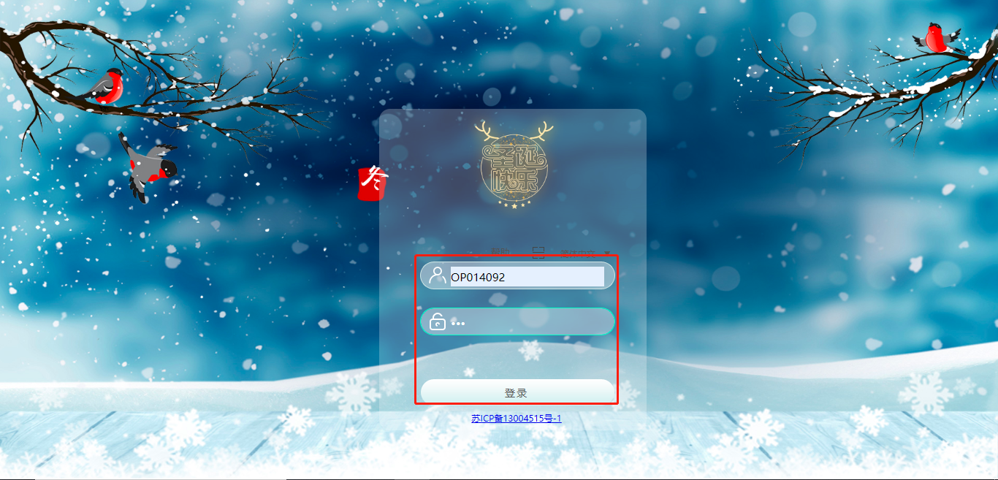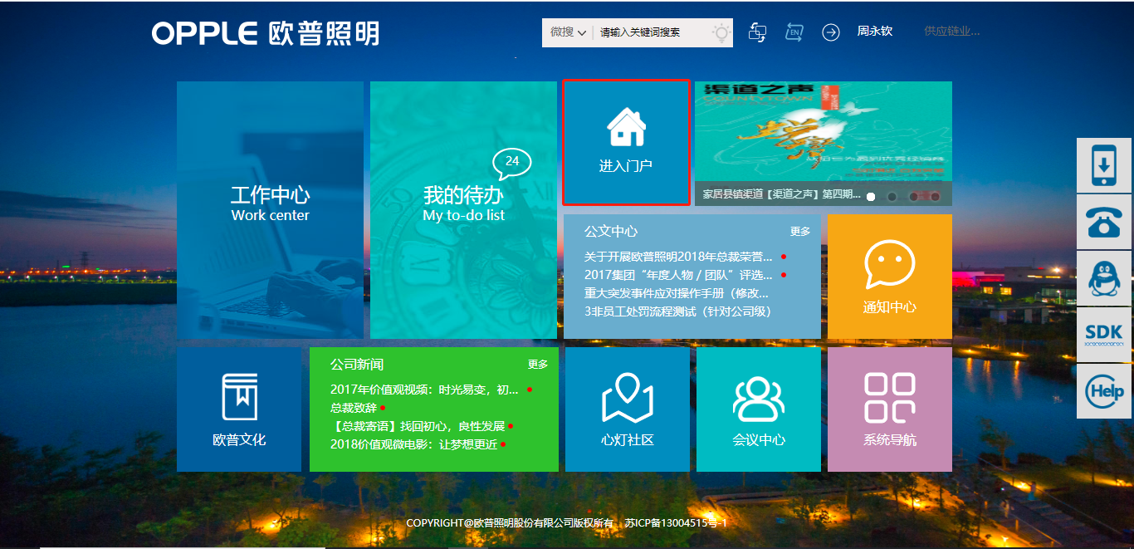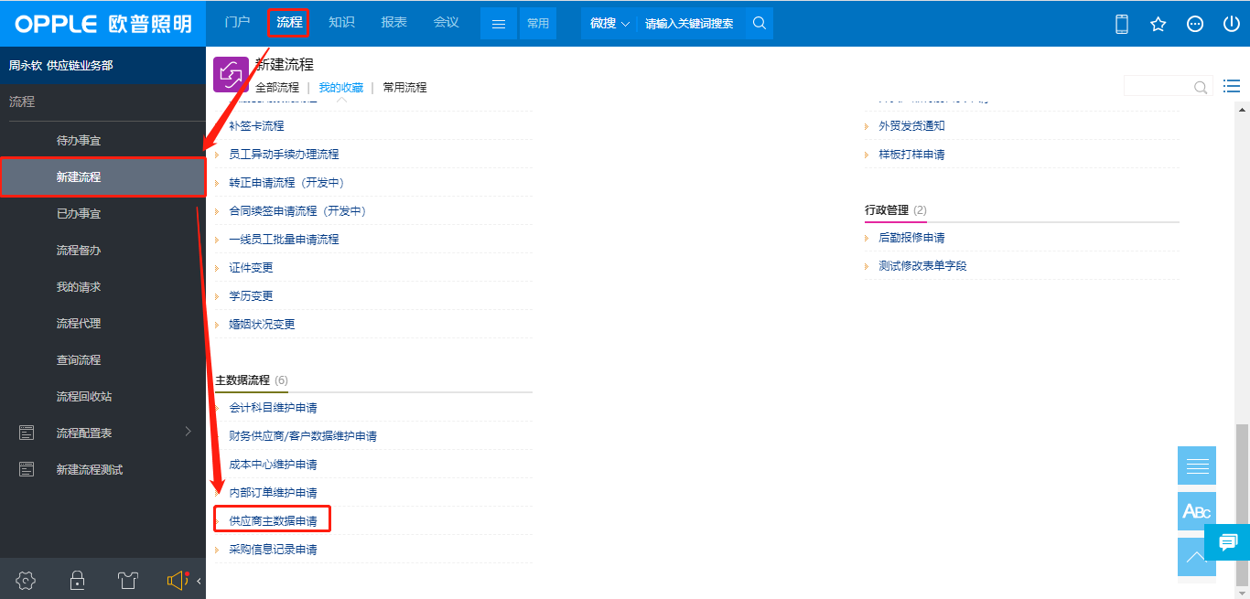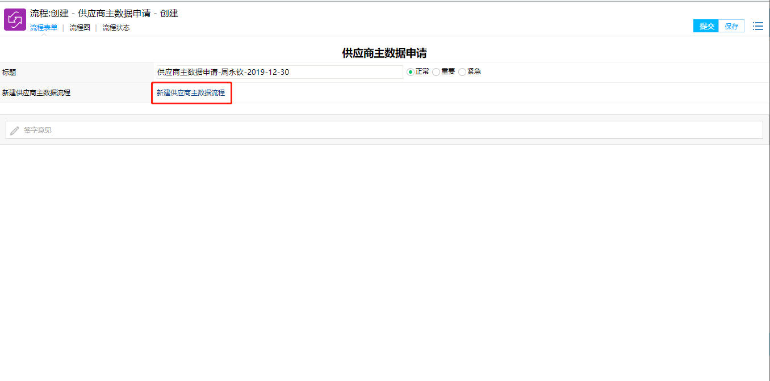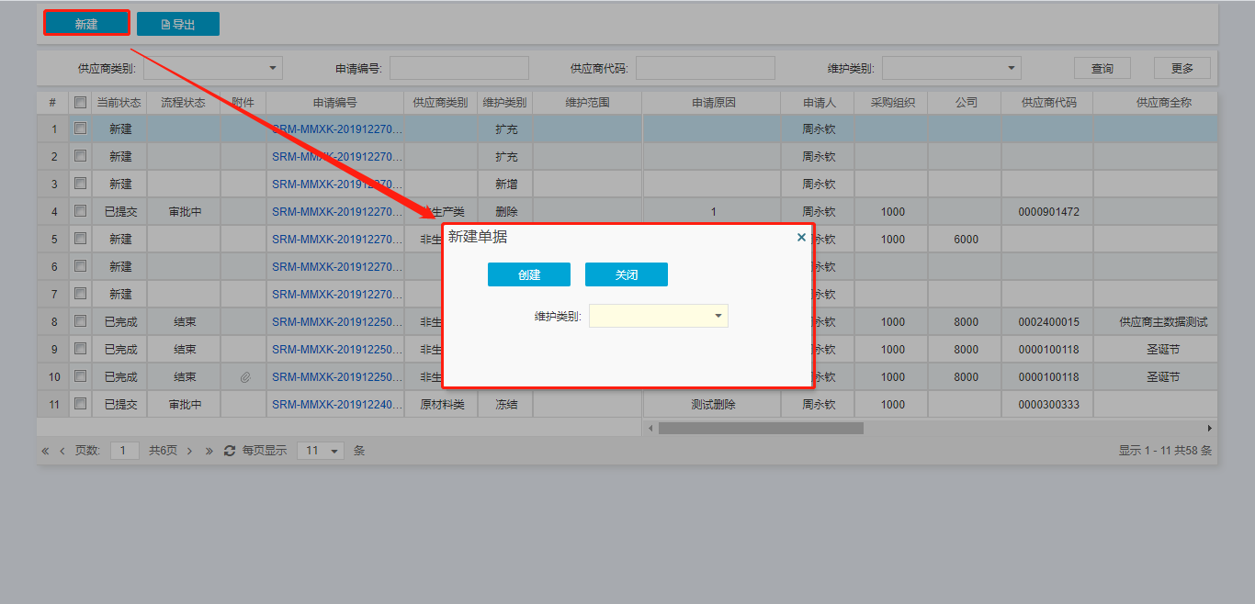

1.2新增
路径：SRM主数据管理→供应商主数据管理（若从BPM入则直接点击新建创建申请）
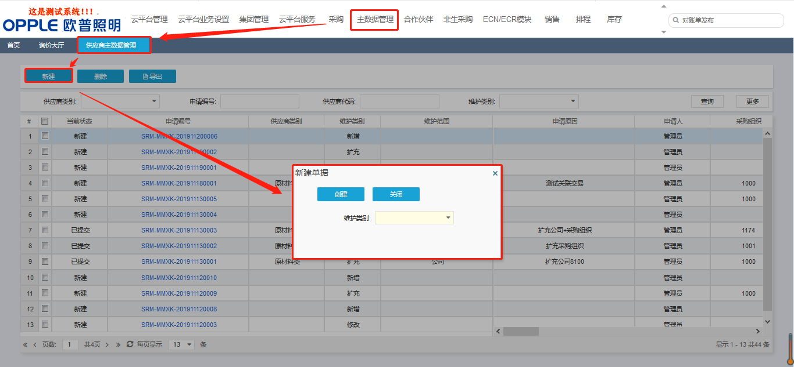
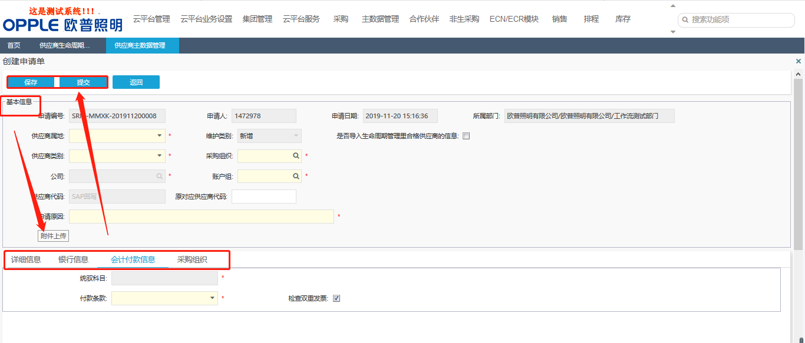
维护基本信息、详细信息、银行信息、会计付款信息、采购组织相关信息
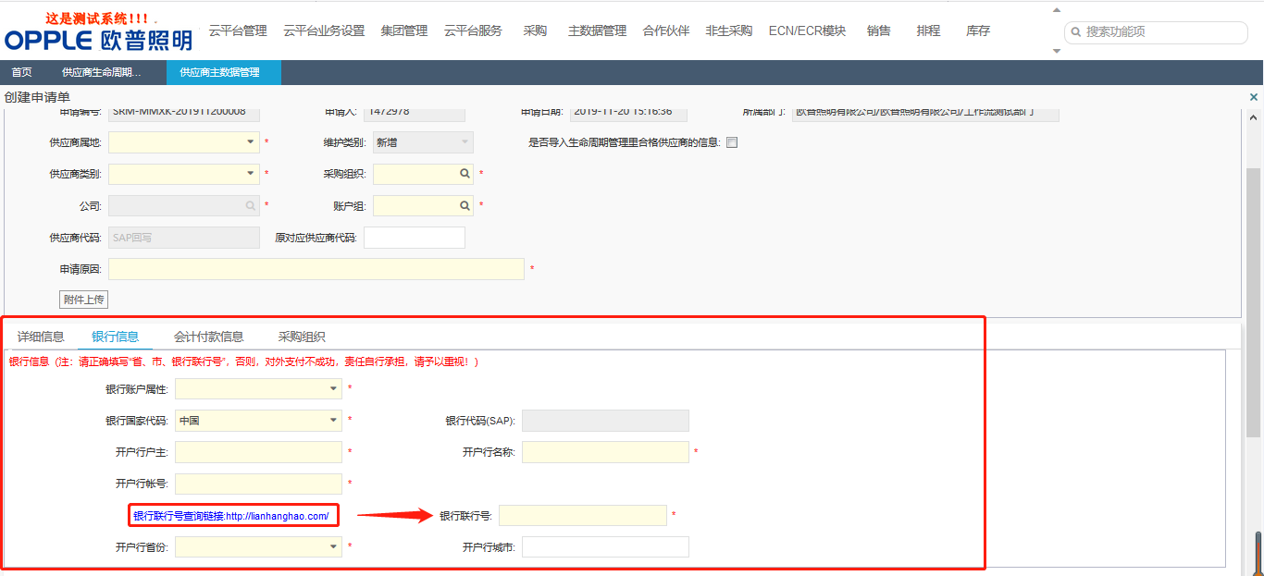
银行联行号可以通过点击查询链接，查找相应供应商的银行联行号以确保信息准确无误
信息维护完成保存提交至BPM审批，审批完成之后调用SAP接口，回写供应商代码和银行代码
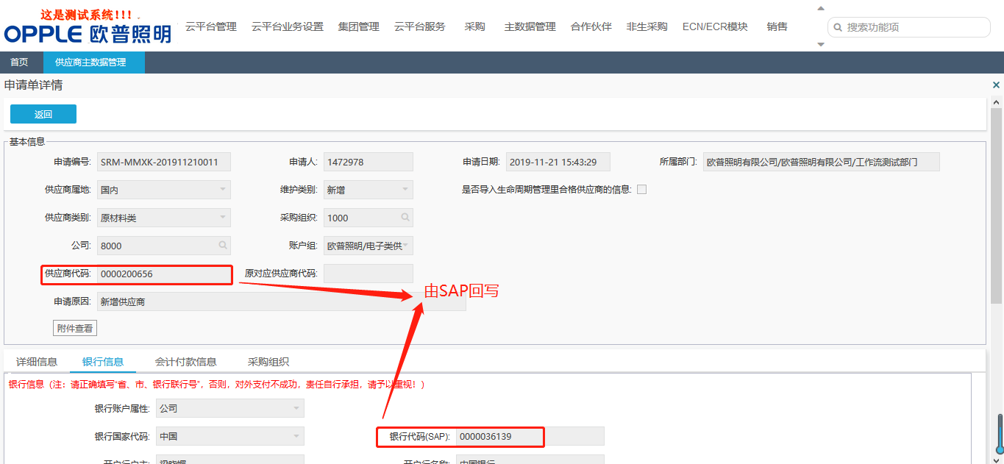

1.3修改
路径：SRM主数据管理→供应商主数据管理（若从BPM入则直接点击新建创建申请）
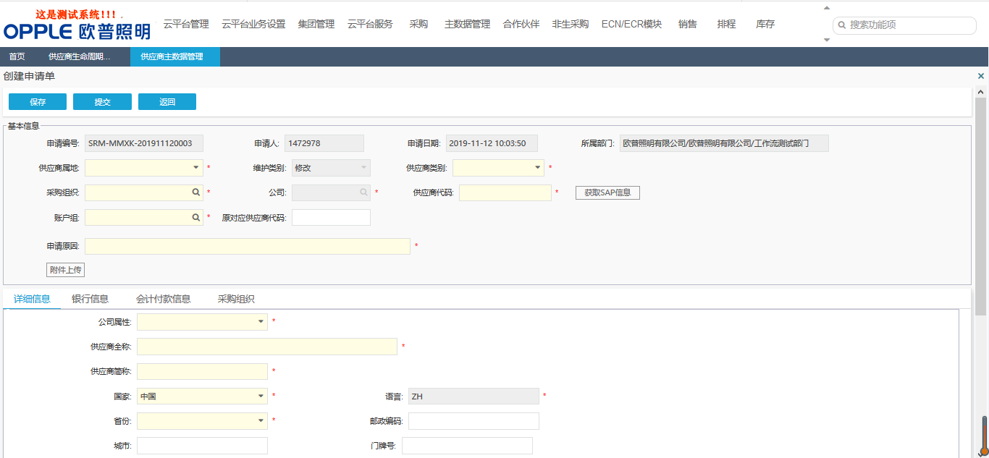
填写供应商代码、采购组织、公司代码之后点击“获取SAP信息”，读取SAP的基本信息，然后可针对所有信息进行修改。修改后保存提交提交至BPM审批，审批通过则将信息写入SAP否则可修改并重新提交

1.4扩充
路径：SRM主数据管理→供应商主数据管理（若从BPM入则直接点击新建创建申请）
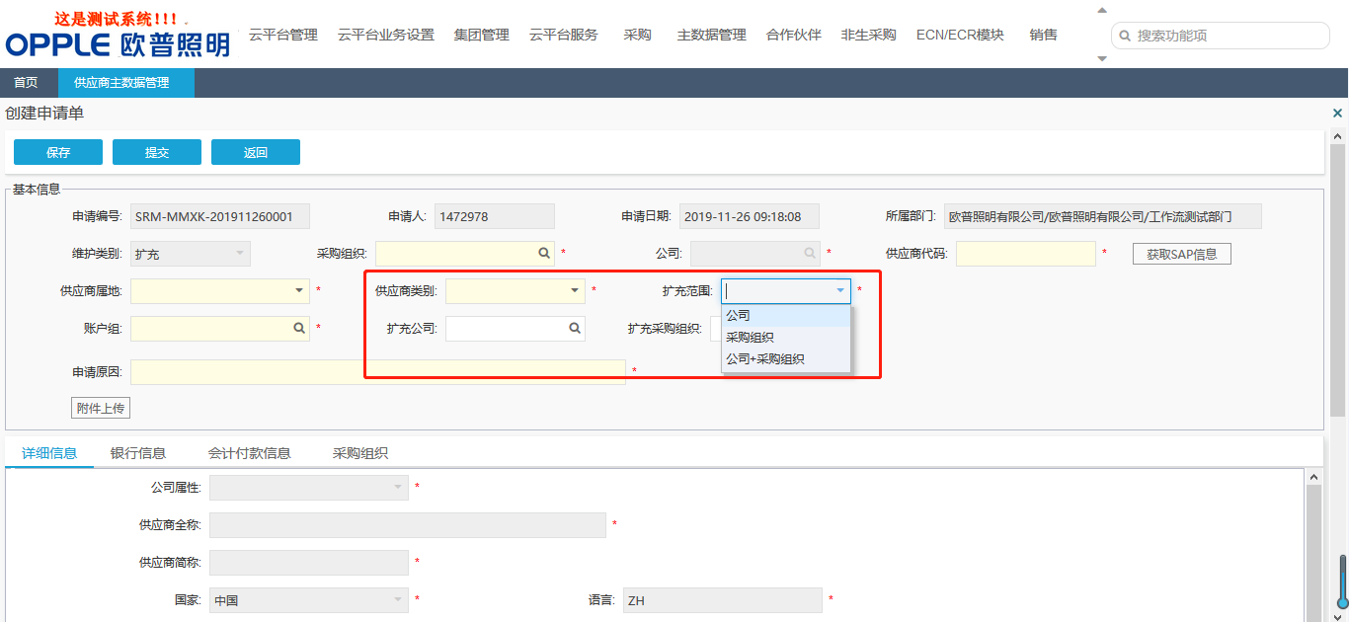
填写供应商代码、采购组织、公司代码之后点击获取SAP信息，读取SAP的基本信息，信息修改完成后点击保存提交提交至BPM审批，审批通过则将信息写入SAP否则可修改并重新提交

扩充范围分为：公司、采购组织、公司+采购组织
注意：扩充范围为公司时扩充公司为必填
扩充范围为采购组织时扩充采购组织为必填
扩充范围为公司+采购组织时公司、采购组织都为必填
采购组织和公司为获取的供应商的采购组织和公司；扩充采购组织和公司为扩充至的采购组织和公司
信息填写完成后点击保存提交提交至BPM审批，审批通过则将信息写入SAP否则可修改并重新提交

1.5冻结
路径：SRM主数据管理→供应商主数据管理（若从BPM入则直接点击新建创建申请）
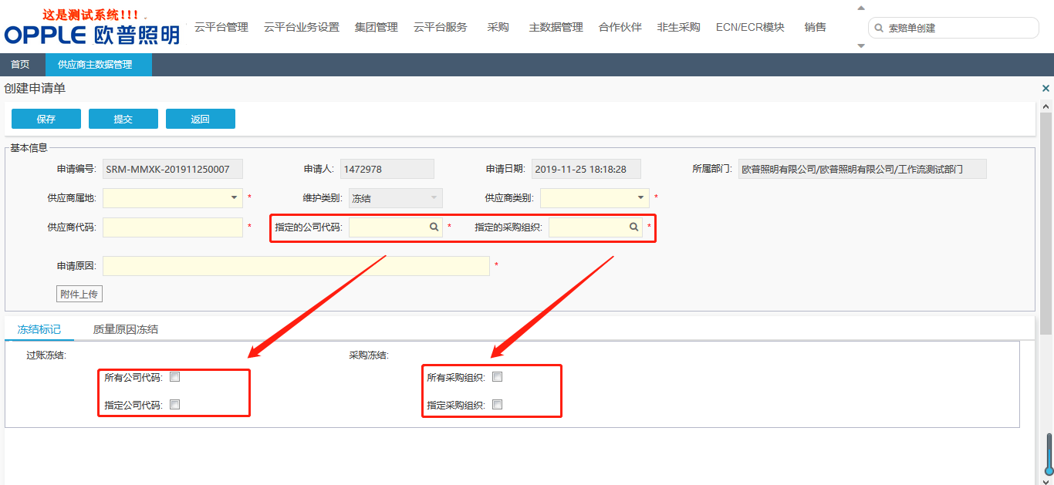
冻结分为冻结标记和质量原因冻结，针对自己想要冻结的范围勾选进行冻结，质量原因冻结界面可以选择不同类型
填完保存提交提交至BPM审批，审批通过则将信息写入SAP否则可修改并重新提交

1.6删除
路径：SRM主数据管理→供应商主数据管理（若从BPM入则直接点击新建创建申请）
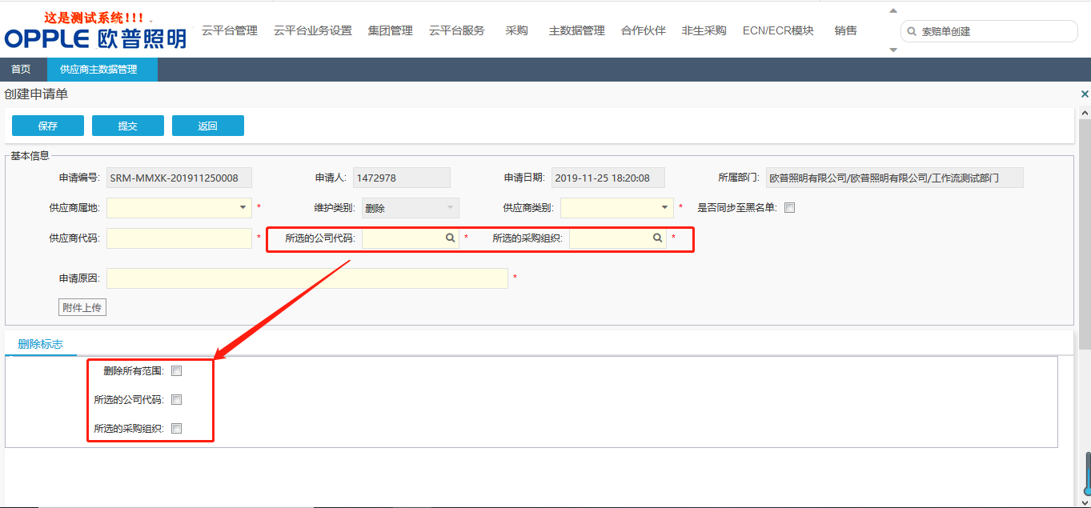

删除可对所有范围和所选公司代码、所选采购组织打删除标记，填完信息保存提交至BPM审批，审批通过则将信息写入SAP否则可修改并重新提交
说明：删除所有范围----对供应商打删除标识，所有公司和组织都不可用
所选公司代码----只针对选定的公司对供应商打删除标识
所选采购组织----只针对选定的组织对供应商打删除标识

2.供应商主数据申请审批

2.1门户BPM入口
路径：门户→流程→待办事宜
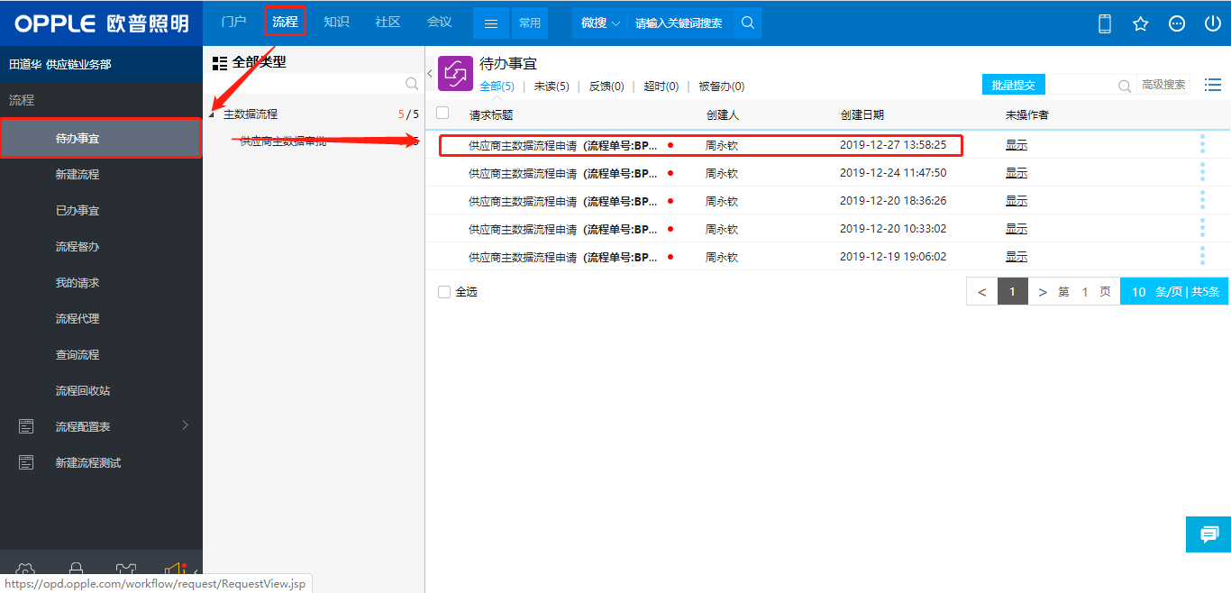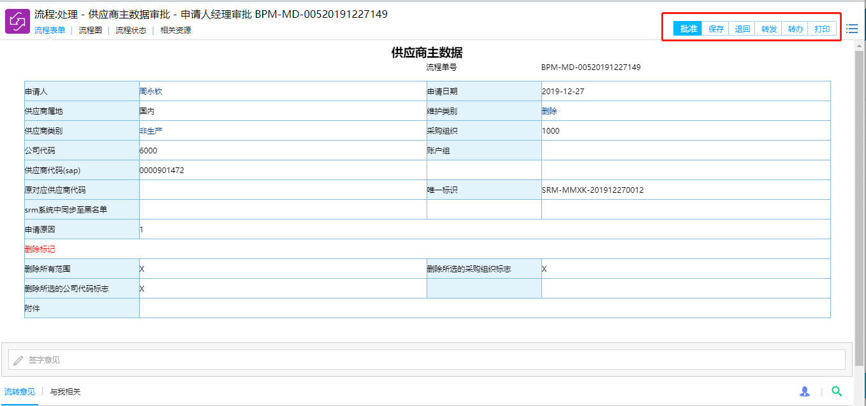
提交流程后单据会依次流转到相应审批人界面，对于该申请可审批通过、退回至任意节点、转发邮件、转交至他人，审批通过单据流转至下一节点，退回可直接退回至申请人起草界面，重新修改保存提交

审批时若需查看附件则点击附件链接下载后即可阅览
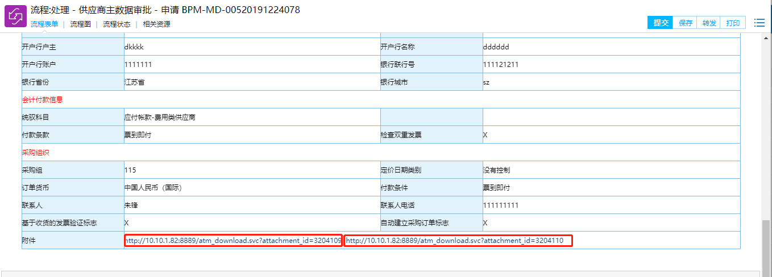

3.供应商主数据申请修改/删除

3.1门户BPM入口
路径：门户→流程→待办事宜
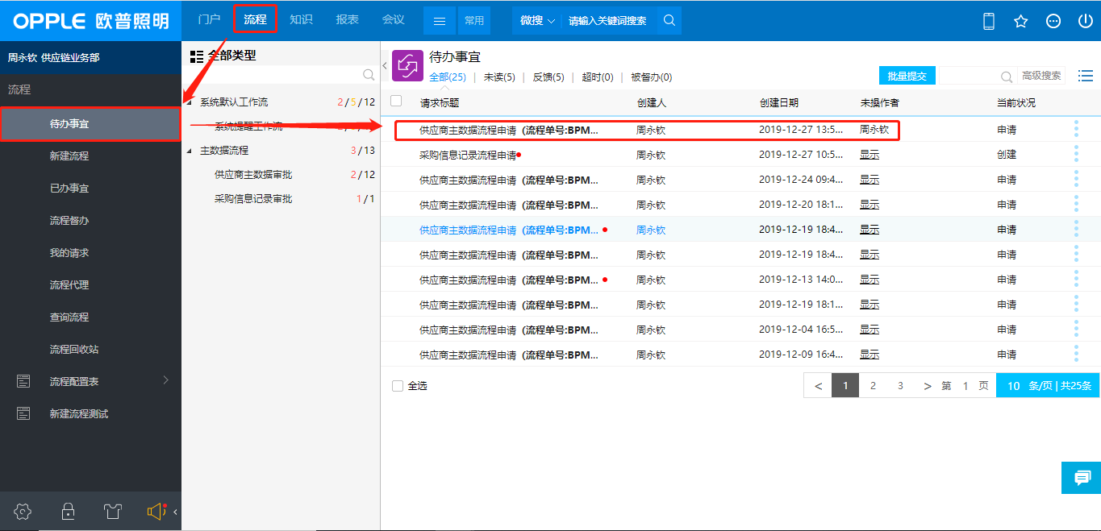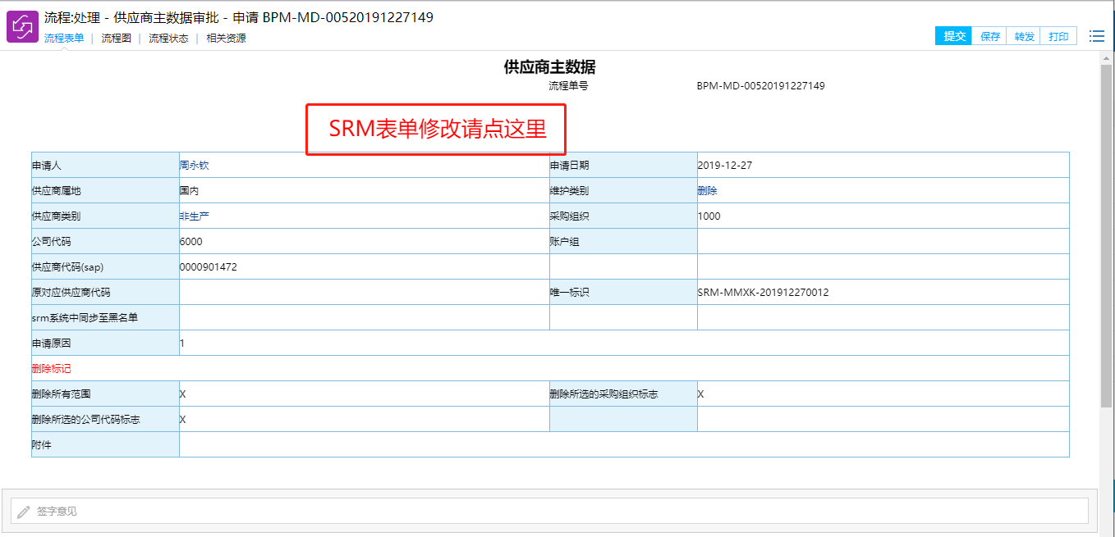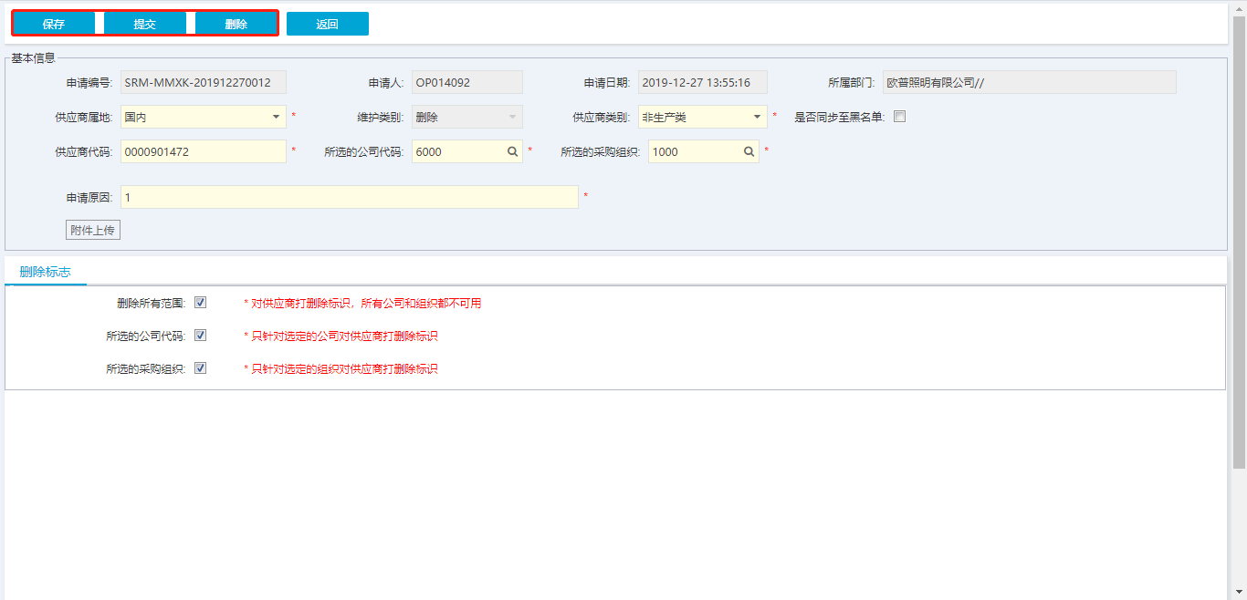
针对新建、退回的申请单据可以修改并重新提交，也可以对该单据进行删除，删除后不可再对该单据进行操作，删除是不可逆的
同样也可以从SRM系统进入，针对当前状态为新建或者当前状态为审批中且流程状态为退回的单据可进行以上操作

4.供应商生命周期管理与供应商主数据

4.1供应商生命周期管理转供应商主数据
路径：合作伙伴→生命周期管理→供应商主数据→新增、修改、扩充、冻结、删除
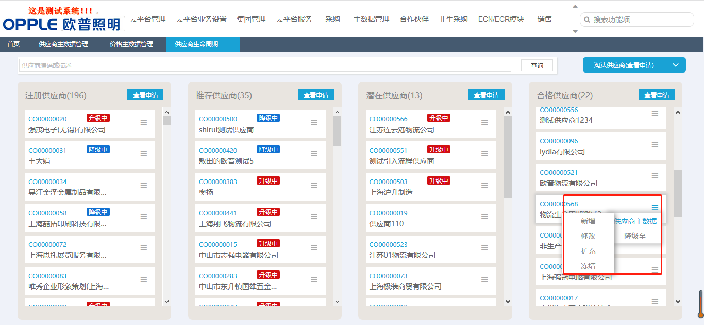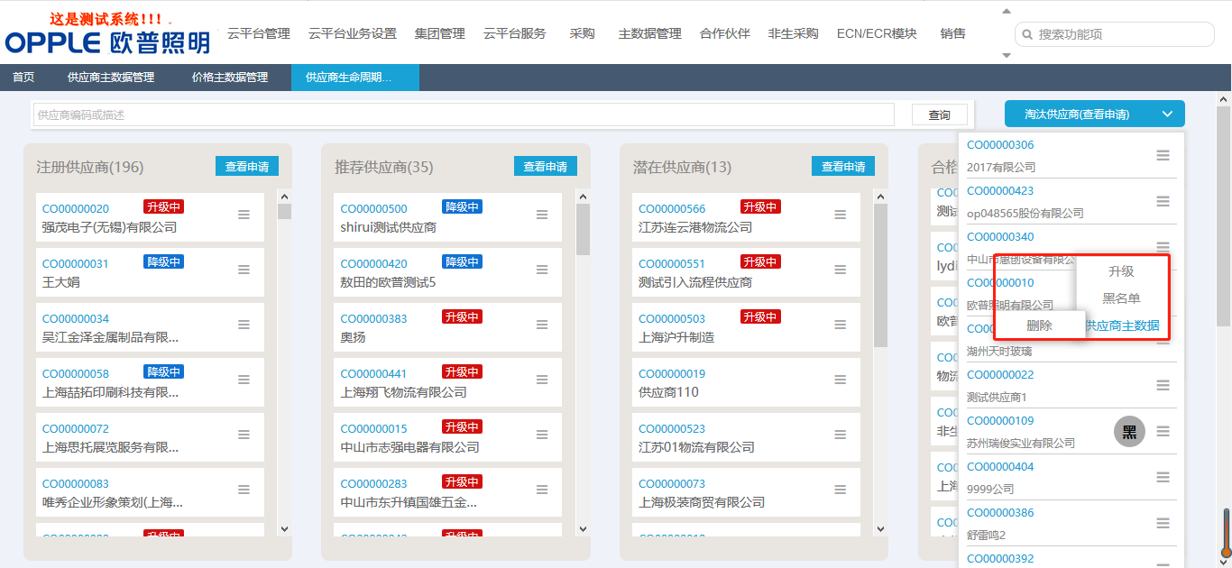
点击对应申请类型会跳转至对应申请明细界面进行维护

遗留和已结问题

遗留问题

序号 | 说明 | 影响程度 | 负责人 | 计划日期

已结问题
序号 | 说明 | 解决方法 | 负责人 | 解决日期

